**Dokumentasi Tugas Besar**

**Transaksi Rental CD/DVD**



**Kelas : [IF-38-01]**

**Kelompok [10] :**

**Anisa Nur Arifah [1103130239]**

**Parlin Nando [1103132235]**

**Jun Andre [1103134467]**

**PEMROGRAMAN BERBASIS OBJEK**

**PRODI S1 INFORMATIKA**

**FAKULTAS INFORMATIKA**

**TELKOM UNIVERSITY**

**April 2016**

# Daftar Isi

Daftar Isi 2

1. Deskripsi Aplikasi 3

2. Target Pengguna 3

3. Desain *Class* *Diagram* 3

4. Desain Aplikasi 3

5. Daftar Fungsionalitas 3

6. *Source* *Code* 3

7. Pengujian Aplikasi 3

8. Kebutuhan Minimum Aplikasi 4

9. *Screen* *Shot* Aplikasi 4

10. Laporan Scrum 4

11. BurnDown Chart 4

12. Penutup 5

# Deskripsi Aplikasi

Aplikasi rental CD/DVD merupakan sebuah aplikasi yang dibuat untuk memanajemen penyewaan rental CD/DVD, termasuk diantaranya menambahkan data CD/DVD dan database CD/DVD, membuat anggota baru, dan menghitung biaya sewa. Proses penggunaannya yaitu dengan menginputkan data CD/DVD, lalu menambahkan penyewa menjadi anggota (jika belum jadi anggota), dan akan menghitung biaya sewa yang didapat dari perhitungan biaya per CD/DVD, jumlah CD/DVD yang disewa, serta menghitung biaya denda (jika ada).

Aplikasi ini berbasis GUI sehingga akan mempermudah pengguna untuk menggunakannya. Fitur- fitur yang ada pada aplikasi ini akan ditampilkan di laman yang berbeda-beda. Misalnya ketika dijalankan, aplikasi akan menampilkan jendela utama yang akan menmpilkan tombol aksi untuk tiap fitur, sehingga antara fitur ‘Tambah CD/DVD’ akan berbeda laman dengan ‘Tambah Anggota Baru’. Begitu juga dengan fitur lainnya.

Aplikasi ini dapat dimanfaatkan oleh siapapun yang memiliki usaha rental CD/DVD jika menggunakan komputer. Aplikasi rental CD/DVD ini akan ditampilkan sesederhana mungkin dan tanpa mengurangi fungsionalitasnya. Dari hal tersebut diharapkan pengguna aplikasi ini dapat dengan cepat mengerti cara penggunaannya.

# Target Pengguna Target Pengguna perangkat lunak ini adalah pihak – pihak dari rental cd/dvd seperti:

1. Petugas Administrasi Rental cd/dvd

Petugas Menggunakan perangkat lunak sistem rental dvd untuk mempermudah dan mengelola data-data dan transaksi di Rental cd/dvd.

Fitur user petugas (admin) :

* Tambah Member
* Kelola Member
* Tambah DVD
* Kelola DVD
* Peminjaman dan Pengembalian DVD
* Lihat semua data transaksi rental DVD

# Desain *Class* *Diagram*

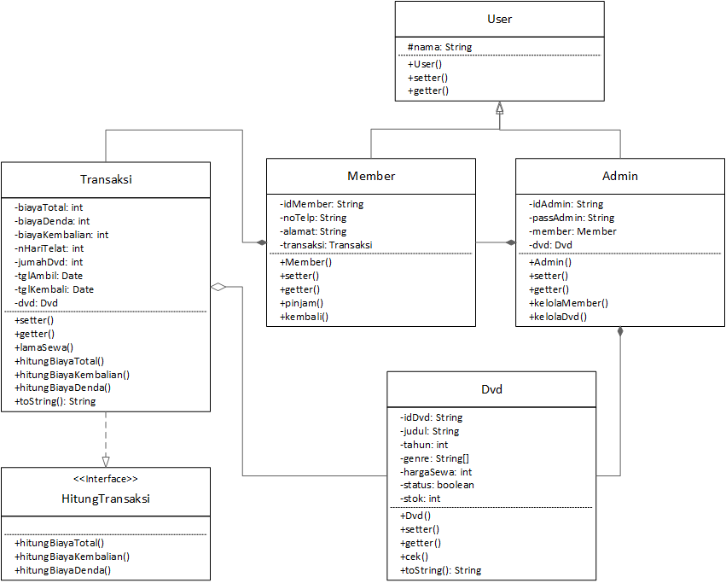

# Desain Aplikasi

Desain Awal Mockup GUI :

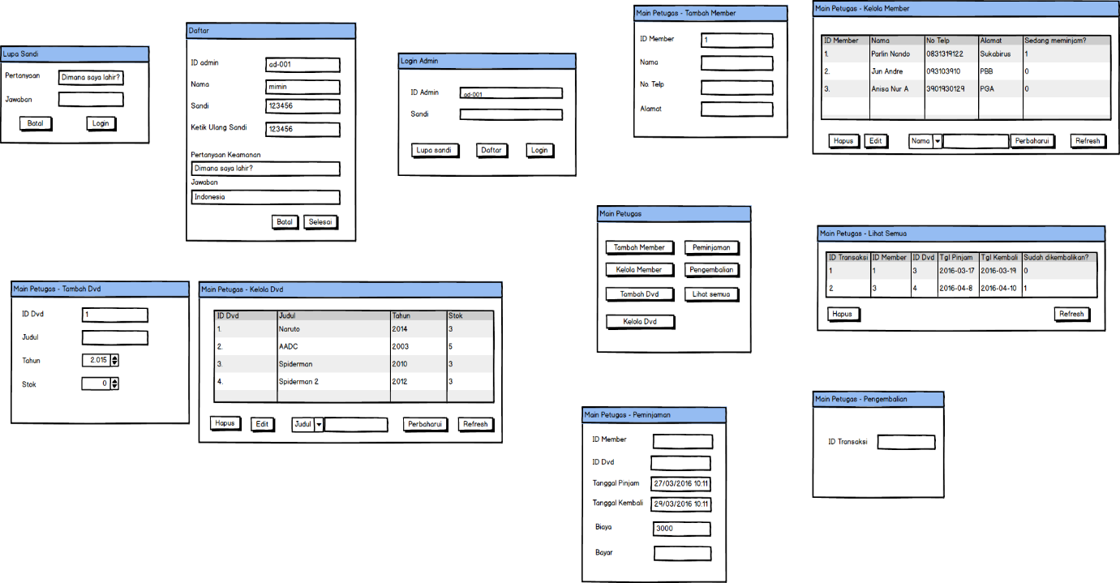

# Daftar Fungsionalitas

1. Login Admin
   * Pengguna : Admin
   * Digunakan untuk mengelola aplikasi sebagai admin/petugas Rental DVD
2. Tambah Member
   * Pengguna : Admin
   * Digunakan untuk mendaftar sebagai member baru dan disimpan ke dalam database aplikasi
3. Kelola Member
   * Pengguna : Admin
   * Digunakan untuk mengelola dan menampilkan data member
4. Tambah DVD
   * Pengguna : Petugas
   * Digunakan untuk menambahkan dvd dan disimpan ke dalam database aplikasi
5. Transaksi Peminjaman
   * Pengguna: Petugas
   * Digunakan untuk melakukan proses peminjaman dvd
6. Transaksi Pengembalian
   * Pengguna : Petugas
   * Digunakan untuk melakukan proses pengembalian dvd
7. Lihat Semua
   * Pengguna : Petugas
   * Digunakan untuk melihat seluruh proses transaksi peminjaman dan pengembalian dvd

# *Source* *Code*

**https://github.com/anisaifah/TubesPBO**

# Pengujian Aplikasi

|  |  |  |  |  |
| --- | --- | --- | --- | --- |
| **No** | **Pengujian** | ***Expected*** | **Berhasil/Tidak** | **Keterangan** |
| 1 | GUI : Perpindahan menu sesuai button | Perpindahan menu lancar | berhasil | Tidak dapat berpindah menu selain button yang disediakan |
| 2 | GUI : Input data | masuk ke file object persistence | berhasil | Input sesuai pallete di user |
| 3. | GUI : View data | Menampilkan data | berhasil | Data berhasil ditampilkan sesuai yang ingin ditampilkan |
| 4. | GUI : Searching object | Object ditemukan | berhasil | Search object telah dicek apabila ditemukan atau tidak, kemudian menampilkan atributnya |

# Spesifikasi Kebutuhan Perangkat Lunak

Keterangan minimum kebutuhan untuk menjalankan aplikasi :

***System Minimum Requirement :***

* Processor minimal dual core
* Sistem Operasi Platform Bebas
* RAM 512mb
* Free HDD Space 500MB
* Java Runtime Environment

***Fakta Perangkat Lunak (yang ada di system)***

* Code menggunakan notepad++
* Code menggunakan bahasa java OOP
* Platform windows 10

# *Screen* *Shot* Aplikasi

Screenshot login

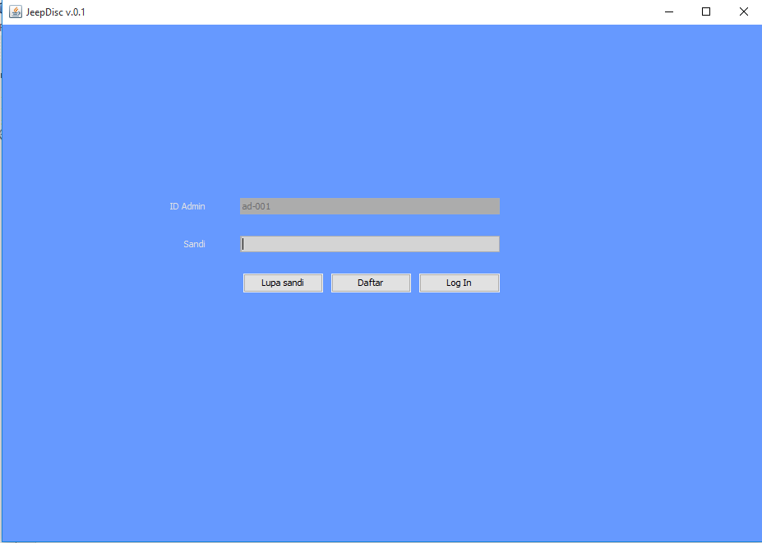

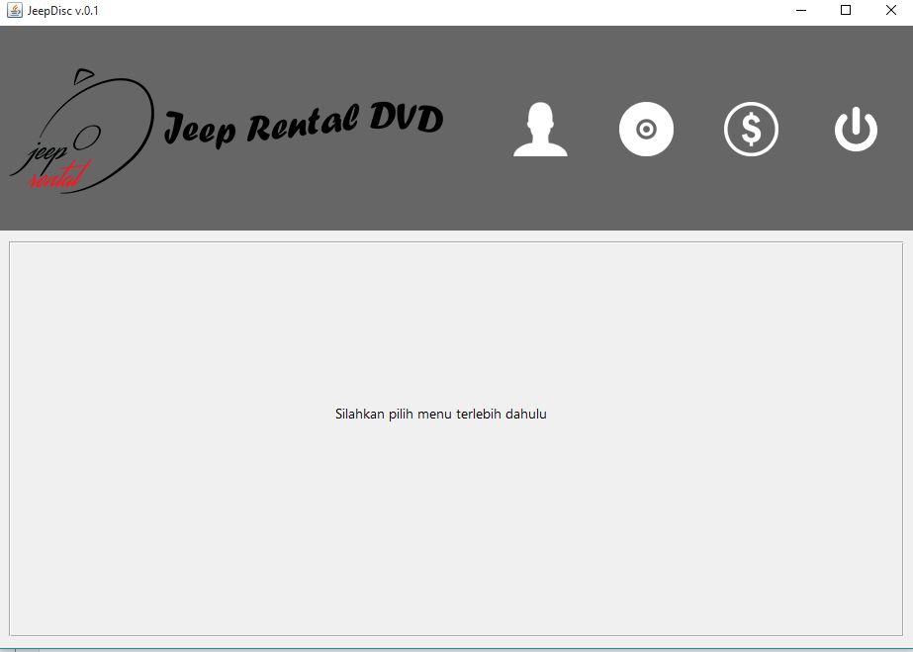Screenshot main menu (member, dvd, transaksi)

Screenshot Menu Member (Tambah Member dan Kelola Member)

* ***Tambah Member***

Pada Text Field Id Member sudah otomatis memunculkan id yang tersedia .Sehingga admin tak perlu repot menginput id dan kemungkinan adanya 1 id dengan dua akun berbeda kecil.

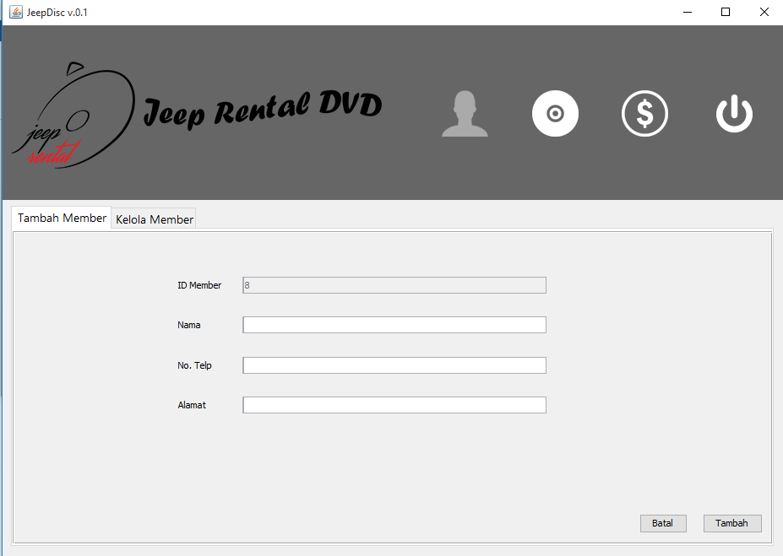

* ***Menu Kelola Member***

Pada menu Kelola member terdapat 4 fungsi yaitu hapus, edit, cari, refresh. Admin hanya perlu ***klik*** data yang ingin di ubah lalu semua fungsi hapus, edit, cari dan refresh akan otomatif enable.

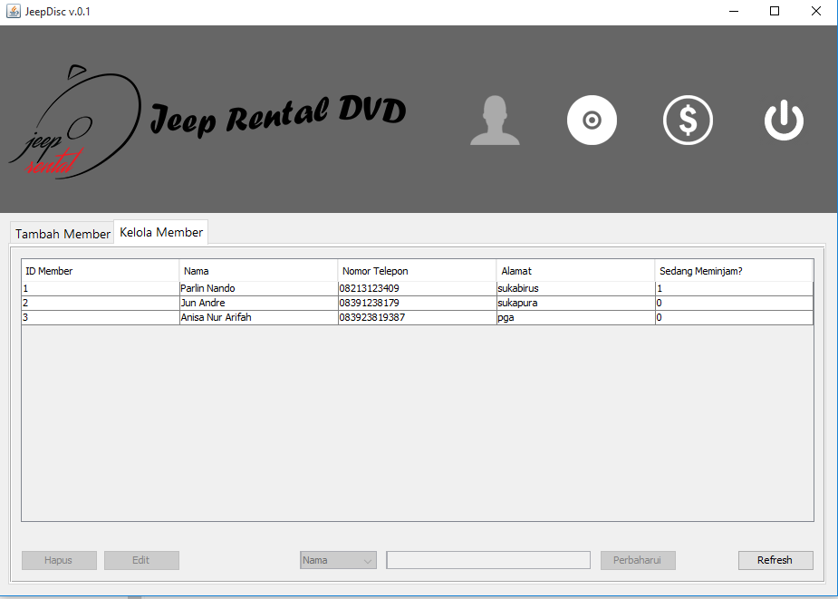

Screenshot Menu DVD (Tambah Dvd dan Kelola Dvd)

* ***Menu Tambah CD/DVD***

Pada Text Field Id CD/DVD sudah otomatis memunculkan id yang tersedia .Sehingga admin tak perlu menginput id dan kemungkinan adanya 1 id dengan dua akun berbeda kecil.

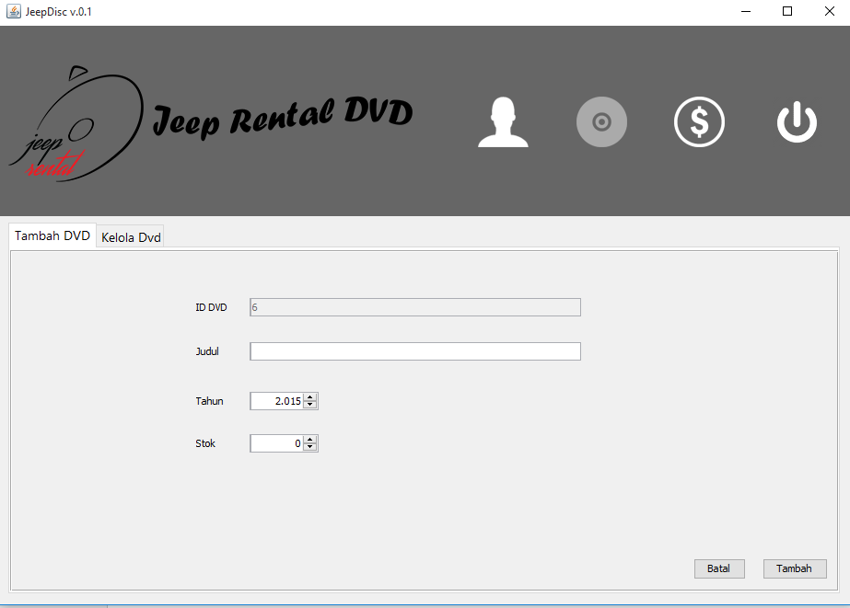

* ***Menu Kelola CD/DVD***

Pada menu Kelola CD/DVD terdapat 4 fungsi yaitu hapus, edit, cari, refresh. Admin hanya perlu ***klik*** data yang ingin di ubah lalu semua fungsi hapus, edit, cari dan refresh akan otomatif enable .

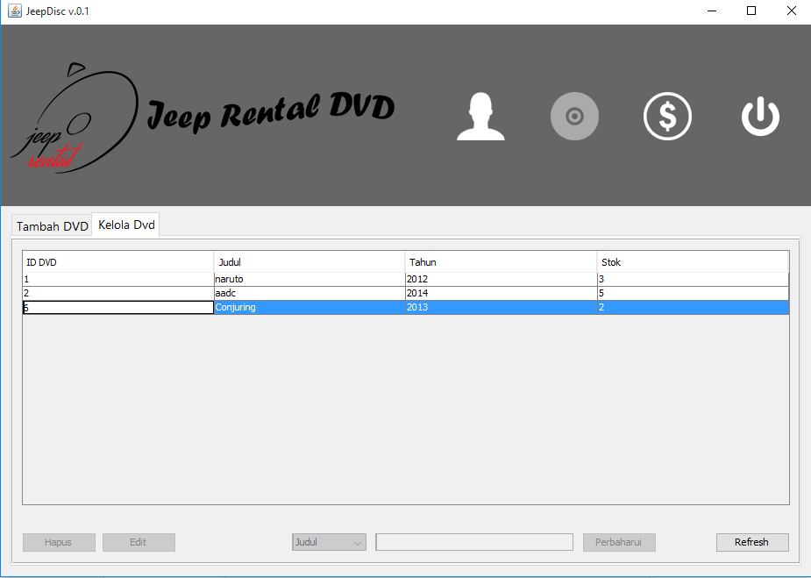

Screenshot Menu Transaksi (Peminjaman, Pengembalian dan Lihat Semua)

* ***Menu Peminjaman***

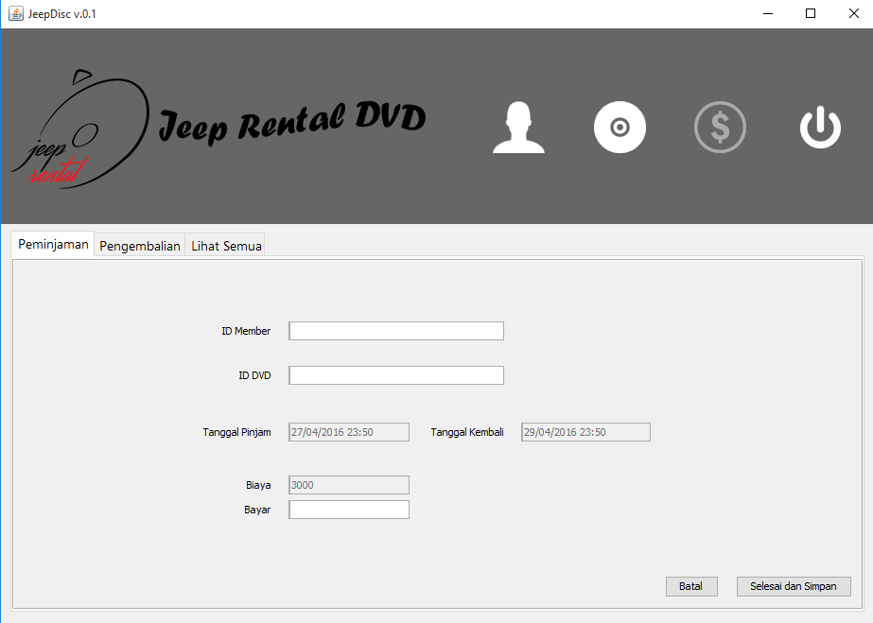Pada menu peminjaman, admin harus menginputkan id member dan id dvd yang dipinjam. Tanggal peminjaman sudah di set otomatis pada hari tersebut dan pada text field bayar, diinputkan secara manual oleh admin.

* ***Menu Pengembalian***

Pada Menu ini admin hanya perlu menginputkan id transaksi

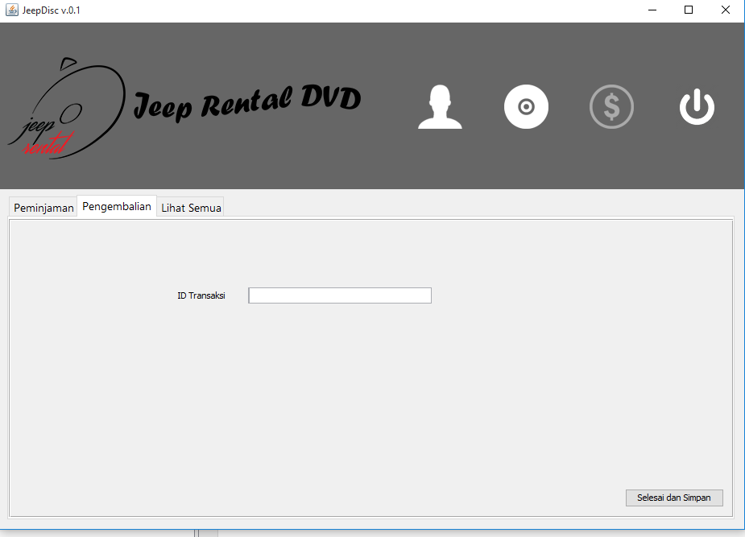

* ***Menu Lihat Semua***

Pada Menu ini admin dapat melihat semua transaksi.Admin juga dapat menghapus data transaksi dengan cara ***klik*** tombol hapus

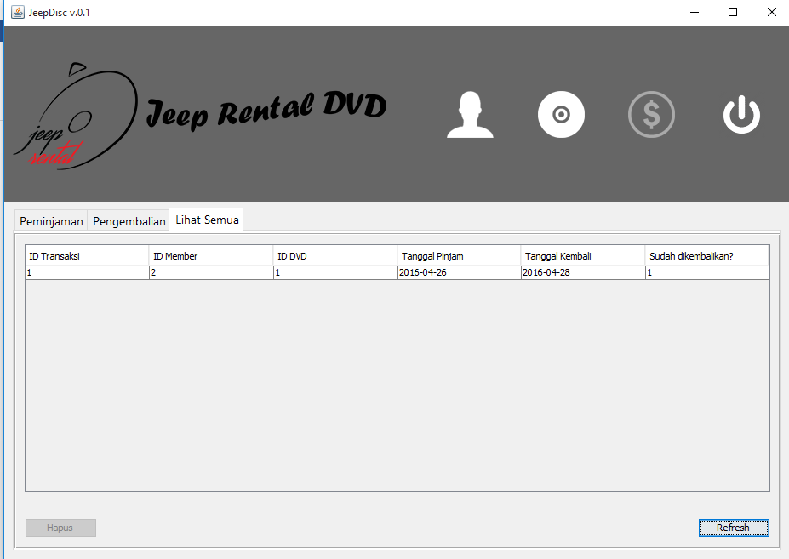

# Laporan Scrum

|  |  |  |  |
| --- | --- | --- | --- |
| NIM / Nama | Pembagian Tugas | | |
| Sprint 1 | Sprint 2 | Sprint 3 |
| 1103130239  Anisa Nur Arifah | * Membuat & Test Class Model Transaksi | * Membuat & Test Controller class | * Design Daftar Menu * Membuat GUI Fitur Admin (Controller & View) * Membuat Laporan * Membuat Usermanual |
| 1103132235  Parlin Nando | * Membuat Model Admin * Testing Class Relation & Implementation | * Membuat & Test Driver Class | * Membuat Menu Utama GUI * Fixing Bugs * Membuat Dokumentasi * Membut Laporan |
| 1103134467  Jun Andre | * Membuat & Test Class / Model Orang * Membuat Class & Test Model Dvd * Membuat Class & Test Model Member |  | * Membuat GUI Fitur Member (Controller & View) * Mengedit & enhance Tampilan UI dan UX Aplikasi * Membuat Dokumentasi dan Laporan |

# Penutup

Demikian laporan pembuatan aplikasi rental dvd. Diharapkan aplikasi ini dapat bermanfaat oleh siapapun yang memiliki usaha rental CD/DVD yang menggunakan komputer. Aplikasi rental CD/DVD dibuat sesederhana mungkin dan tanpa mengurangi fungsionalitasnya. Atas perhatian dan kepercayaan yang diberikan, kami mengucapkan terimakasih.